Министерство образования и науки РФ
Федеральное автономное бюджетное образовательное учреждение высшего образования
«Омский государственный технический университет»

Факультет (институт) | Информационных технологий и компьютерных систем
Кафедра | Математическое обеспечение и администрирование информационных систем

Лабораторная работа 5

по дисциплине | Алгоритмизация и программирование
на тему | Разработка программы «Расчет и построение графиков функций, решение нелинейного уравнения и вычисление интеграла»

Пояснительная записка

 |  |  | Студента |  | Кузина Варвара Михайловна
 |  |  |  |  | фамилия, имя, отчество полностью
 |  |  | Курс | 1 |  | Группа |  | МО-231
 |  |  | Направление (специальность) |  |  |  |  | 02.03.03
 |  |  | Математическое обеспечение и администрирование информационных систем
 |  |  | код, наименование
 |  |  | Руководитель |  | ст. преподаватель
 |  |  |  |  | ученая степень, звание
 |  |  | Федотова И.В.
 |  |  | фамилия, инициалы
 |  |  | Выполнил |  | 22.10.2023
 |  |  |  |  | дата, подпись студента

Омск 2023
Содержание

1. ЗАДАНИЕ 3
2. ОБЩАЯ СХЕМА АЛГОРИТМА 4
3. ТЕКСТ ПРОГРАММЫ НА C# 5
4. ПРИМЕР РАБОТЫ 6
5. СПИСОК ИСПОЛЬЗОВАННОЙ ЛИТЕРАТУРЫ 7

1. ЗАДАНИЕ
Разработать схему алгоритма, написать и отладить программу для табуляции функции:
Z = (sin²x +a)² e^{a sinX} , если х находится в диапазоне от 0,1(включительно) до 0,5(включительно)
Z = tg(x/4), если х находится в диапазоне от 0,5 до 0,9(включительно)
для а=0,1;0,2;0,3 с шагом dx=a

2. ОБЩАЯ СХЕМА АЛГОРИТМА

Лабораторная работа объединяет следующие задачи:
- Вычисление двух функций с выводом результатов на экран
Общая схема алгоритма:
x>=0,1
x<=0,5
Начало
z= tg(x/4)
Ввод z
Вывод и округление x<a
Конец
Ввод z
x=x+a

Ввод x
x=v
a=0,1
v=x

a<0,4
z=(sin²x +a)² e^{a sinX}
Вывод и округление x<a
x=x+a

x>0,5
x<=0,9

3. ТЕКСТ ПРОГРАММЫ НА C#
double x=Convert.ToDouble(Console.ReadLine());
double a=0.1;
double z;
double v = x;
while (a < 0.4)
{
while ((x >= 0.1) && (x <= 0.5))
{
z = (Math.Sin(x) * Math.Sin(x) + x) * Math.Pow(Math.E, (a * Math.Sin(x)));

Console.WriteLine("x:" + Math.Round(x, 1));
Console.WriteLine("a:" + Math.Round(a, 1));
Console.WriteLine("z:" + z);
x += a;

}

while ((x > 0.5) && (x <= 0.9))
{
z = Math.Tan(x / 4);

Console.WriteLine("x:" + Math.Round(x,1));
Console.WriteLine("a:" + Math.Round(a, 1));
Console.WriteLine("z:" + z);
x += a;

}
x = v;
a += 0.1;
}

4. ПРИМЕР РАБОТЫ
На рисунке представлен пример работы программы:
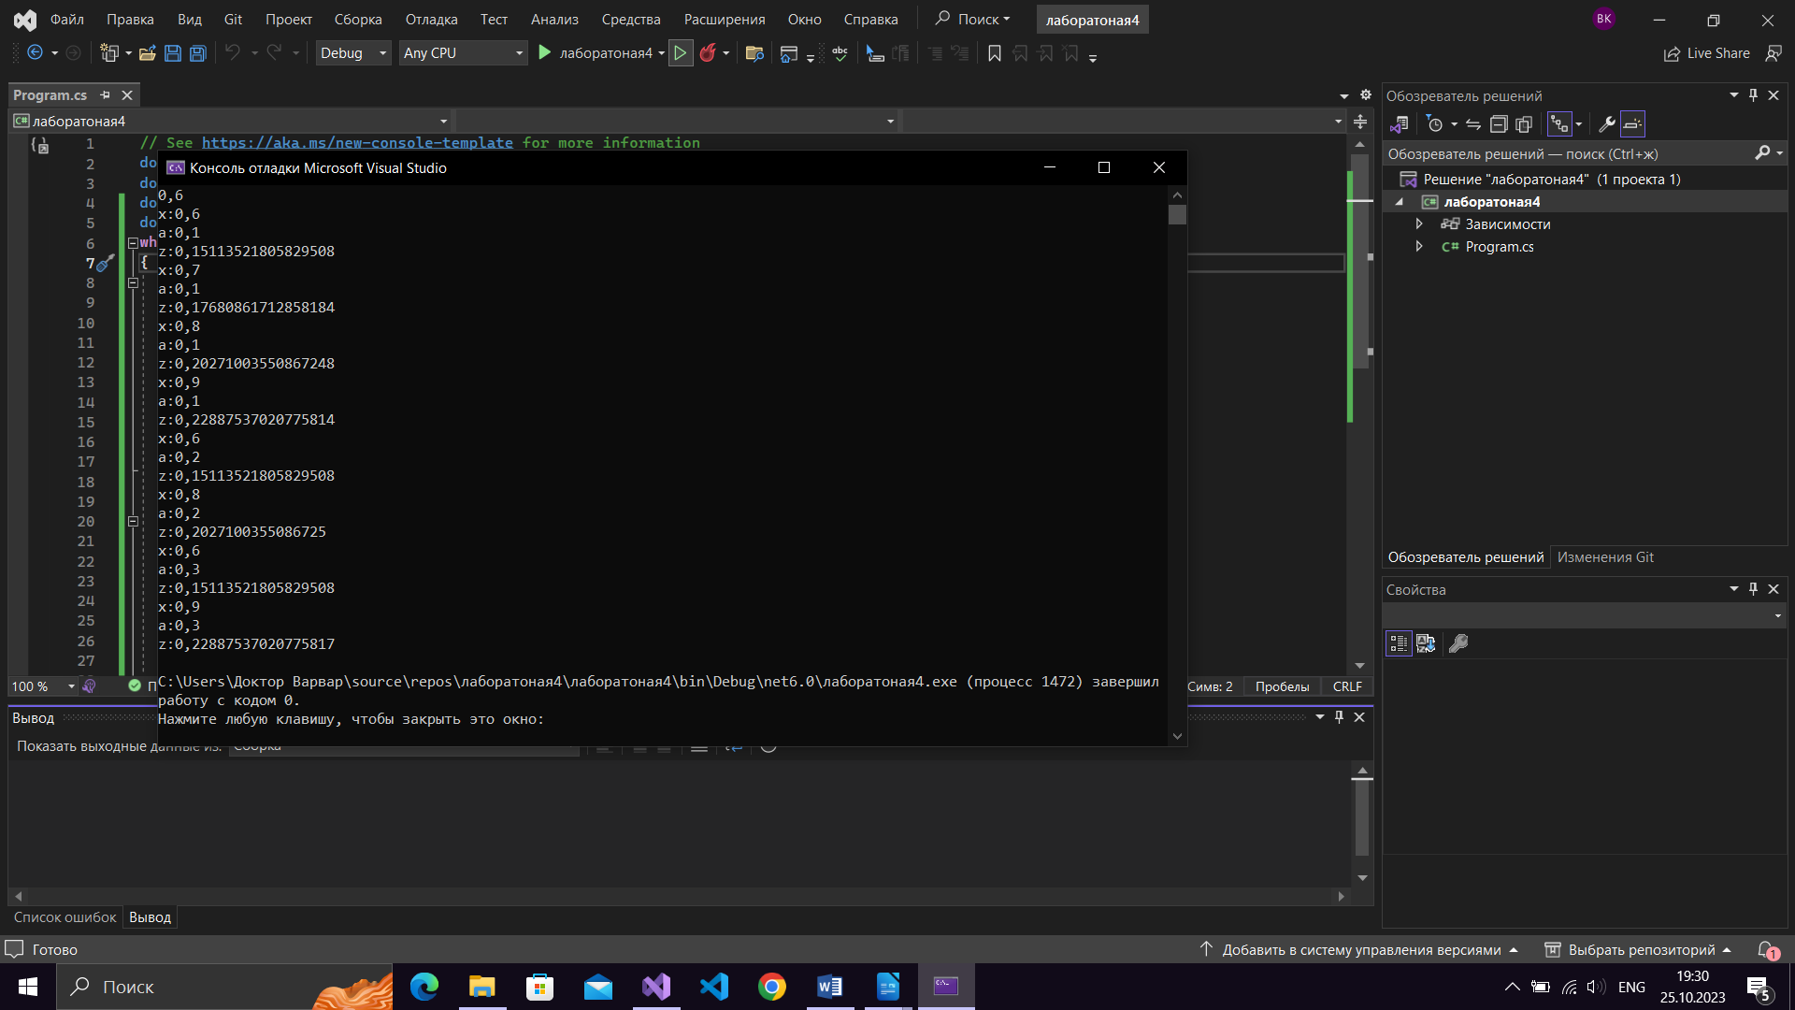Рисунок 1–Пример работы

5. СПИСОК ИСПОЛЬЗОВАННОЙ ЛИТЕРАТУРЫ
- Лекции по алгоритмизации и программированию

